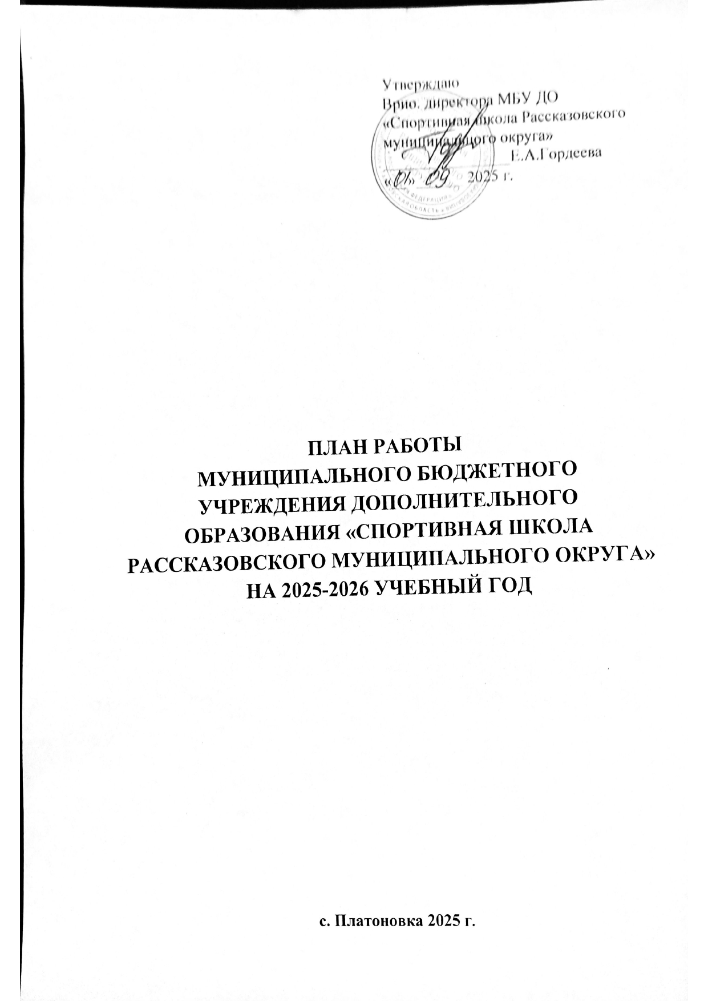

1.Анализ деятельности МБУ ДО «Спортивная школа Рассказовского муниципального округа» за 2024-2025 учебный год
В 2024-2025 учебном году учреждение осуществляло свою деятельность в соответствии с целями и задачами, определенными законодательством Российской Федерации, Тамбовской области, Уставом МБУ ДО «Спортивная школа Рассказовского муниципального округа».
Основной целью деятельности учреждения являлось привлечение обучающихся к систематическим занятиям физической культурой и спортом, осуществление обучения и воспитания, направленных на развитие способностей детей, удовлетворение их индивидуальных потребностей в интеллектуальном, нравственном и физическом совершенствовании, формирование культуры здорового и безопасного образа жизни, укрепление здоровья.
Решение задач МБУ ДО «Спортивная школа Рассказовского муниципального округа» направлено на:
- обеспечение права обучающихся на получение дополнительного образования в области физической культуры и спорта, обеспечение адаптации детей к жизни в обществе, профессиональной ориентации;
- реализацию права обучающихся на все виды деятельности в соответствии со своими интересами и способностями;
- развитие физических, интеллектуальных и нравственных качеств;
- воспитание обучающихся гражданственности, патриотизма, целеустремленности, трудолюбия, уважения к правам и свободам человека, любви к окружающей среде;
-выявление и отбор наиболее одаренных детей и подростков в области спорта, создание условий для их развития.
В 2025 году в учреждении работало 6 тренеров-преподавателей, из них 4 –основных, 1- внутренний совместитель и 1 – внешний совместитель.
Методическое сопровождение обеспечивают 1 методист и 1 инструктор-методист. По состоянию на 1 сентября 2025 года учреждение укомплектовано на 86 %.

Анализ образовательной деятельности, организация учебного (тренировочного) процесса
Основным предметом деятельности МБУ ДО «Спортивная школа Рассказовского муниципального округа» является реализация дополнительных общеразвивающих программ и программ спортивной подготовки: волейбол, бокс, кикбоксинг, лапта, пауэрлифтинг, туризм, легкая атлетика.
Перечень образовательных программ, реализуемых в МБУ ДО «Спортивная школа Рассказовского муниципального округа»
в 2024-2025 учебном году
№ п/п | Наименование программы | Уровень программы | Продолжительность
1 | Дополнительная общеобразовательная общеразвивающая программа спортивной направленности «Легкая атлетика» | Базовый | 6 лет,  2024 часа
2 | Дополнительная общеобразовательная общеразвивающая программа туристско-краеведческой направленности «Туристы-проводники» | Базовый | 4 года,  1248 часов
3 | Дополнительная общеобразовательная общеразвивающая программа физкультурно-спортивной направленности в области физической культуры и спорта  «Бокс» | Базовый | 6 лет,  2496 часов
4 | Дополнительная общеобразовательная  общеразвивающая программа спортивной направленности «Волейбол» | Базовый | 6 лет,  2228 часов
5 | Дополнительная общеобразовательная общеразвивающая программа физкультурно-спортивной направленности в области физической культуры и спорта  «Лапта» | Базовый | 6 лет,  2208 часов
6 | Дополнительная общеобразовательная общеразвивающая программа физкультурно-спортивной направленности в области физической культуры и спорта  «Пауэрлифтинг» | Базовый | 6 лет,  2116 часов
7 | Дополнительная общеобразовательная предпрофессиональная программа спортивной направленности  «Кикбоксинг» | Углубленный | 8 лет,  3024 часа
Основные показатели выполнения программных требований:
- стабильность состава;
-динамика уровня физической подготовленности в соответствии с этапом подготовки;
-выполнение норм массовых разрядов;
- результаты выступлений на соревнованиях.
Вывод:
В соответствии с лицензией МБУ ДО «Спортивная школа Рассказовского муниципального округа» предоставляет возможность обучающимся, не имеющим медицинских противопоказаний, заниматься спортом.
Учебный план соответствует образовательным программам. Обеспеченность программами учебных дисциплин составляет 100%.
Выполнение общеразвивающих программ и программ спортивной подготовки составляет 100%. Что соответствует стандарту качества предоставления услуг в области дополнительного образования.
Спортивно-массовая работа в МБУ ДО «Спортивная школа Рассказовского муниципального округа» за 2024-2025 учебный год.
В соответствии с календарным планом в период 2024-2025 учебного года, обучающиеся приняли участие во всех запланированных физкультурно-спортивных мероприятиях:
Уровень соревнований | Количество соревнований
Муниципальный уровень | 12
Региональный уровень | 15
Межрегиональный уровень | 8
Итого: | 5
Таким образом, 2024-2025 году учащиеся МБУ ДО «Спортивная школа Рассказовского муниципального округа» приняла участие в 25 официальных соревнованиях. Заняли 123 призовых места. Результаты выступлений сборных команд и ведущих спортсменов в муниципальных, краевых, всероссийских, международных соревнованиях свидетельствуют о росте положительной мотивации учения занимающихся, о процессе формирования ценностного отношения к образованию.

2.ПЛАН РАБОТЫ МБУ ДО «СПОРТИВНАЯШКОЛА РАССКАЗОВСКОГО МУНИЦИПАЛЬНОГО ОКРУГА»
НА 2025-2026 УЧЕБНЫЙ ГОД

Цель: Создание условий для укрепления здоровья, физического развития и достижения спортивных результатов.
Задачи:
1.Привлечь максимальное количество детей и подростков к систематическим занятиям физической культурой и спортом, направленным на развитие личности, воспитание физических, морально-этических и волевых качеств;
2.Проводить разностороннюю пропаганду физической культуры и спорта, профилактику вредных привычек и правонарушений;
3.Обеспечить условия для самосовершенствования, профессионального самоопределения, адаптации обучающихся к жизни в обществе;
4. Повышать качество учебно-тренировочной и воспитательной работы;
5. Повышать уровень физической подготовленности и спортивных результатов с учетом индивидуальных особенностей и требований по видам спорта.
ОРГАНИЗАЦИОННАЯ РАБОТА
№ п/п | Мероприятия | Сроки | Ответственный
1. | Составление и утверждение планов работы МБУ ДО «Спортивная школа Рассказовского муниципального округа» | август | врио. директора,  методист
2. | Комплектование учебных групп, утверждение учебной нагрузки тренеров-преподавателей, тарификация | Сентябрь,  январь | врио. директора
3. | Подготовка и проведение педагогических советов МБУ ДО «Спортивная школа Рассказовского муниципального округа» | в течение года | врио.директора,  методист
4. | Организация и проведение собраний Трудового коллектива | 1 раз в полугодие | врио.директора,  председатель профсоюза
5. | Утверждение графика отпусков | декабрь | врио. директора
6. | Родительские собрания учебно-тренировочных групп | сентябрь | тренеры-преподаватели
7. | Посещение родительских собраний в образовательных учреждениях с целью наборов в учебно-тренировочные группы по видам спорта в МБУ ДО «Спортивная школа Рассказовскогомуниципального округа» | август,  сентябрь | тренеры-преподаватели
8. | Планирование учебной нагрузки на 2025-2026 учебный год | сентябрь 2025 | врио. директора  методист

ВНУТРИШКОЛЬНЫЙ КОНТРОЛЬ
№ п/п | Мероприятия | Сроки | Ответственный
1. | Административный контроль: -организация мониторинга учебно-тренировочного процесса в отделениях | в соответствии с планом-графиком внутришкольного контроля | врио. директора  методист
2. | Тематический контроль:  - соответствие возраста для зачисления, наполняемости групп, соответствие нагрузок возрасту обучающихся;  - динамика роста спортивных результатов соревновательной деятельности;  - итоги выполнения плана работы на месяц  - составление индивидуальных планов спортсменов групп ССМ. | в соответствии с планом-графиком внутришкольного контроля | врио. директора  методист
3. | Персональный контроль:  - анализ учебно-тренировочного процесса в группах, отдельных тренеров-преподавателей для изучения соответствия и уровня компетентности работника к требованиям его квалификации | в соответствии с планом-графиком внутришкольного контроля | врио. директора  методист
4. | Фронтальный контроль:  - проведение работы по профилактике правонарушений среди обучающихся МБУ ДО «Спортивная школа Рассказовского муниципального округа»;  - оценка уровня физической подготовленности обучающихся учебно-тренировочных групп. | в соответствии с планом-графиком внутришкольного контроля | врио. директора  методист

УЧЕБНО-МЕТОДИЧЕСКАЯ РАБОТА
№ п/п | Мероприятия | Сроки | Ответственный
1. | Организация и проведение учебно-тренировочных занятий в группах | в соответствии с расписанием | тренеры-преподаватели
2. | Подготовка и утверждение плана методической работы на 2025-2026 учебный год | август | врио. директора  методист
3. | Подготовить и утвердить график прохождения аттестации тренеров-преподавателей на 2025-2026 учебный год | сентябрь | врио. директора  методист
4. | Повышение квалификации педагогов и совершенствование педагогического мастерства:  - участие педагогов МБУ ДО «Спортивная школа Рассказовского муниципального округа» в тематических консультациях, семинарах;  - выступление на тренерских советах тренеров-преподавателей, посетивших тематические консультации, семинары, курсы повышения квалификации и др. | в течение учебного года по плану мероприятий | врио. директора  методист тренеры-преподаватели
5. | Оказание консультационной, методической помощи тренерско-преподавательскому составу для прохождения аттестации | в течение учебного года | врио. директора  методист
6. | Организация работы по оказанию методической и практической помощи молодым педагогам | в течение учебного года по запросу | врио. директора  методист
7. | Разработка и накопление базы методических и информационных материалов для повышения профессионального мастерства, с учетом потребностей тренеров-преподавателей. Снабжение учебной и методической литературой по видам спорта. | в течение учебного года по запросу | врио. директора  методист
8. | Обновление информации:  -о деятельности МБУ ДО «Спортивная школа Рассказовского муниципального округа» (подготовка разрядников, проведение спортивных мероприятий);  - анализ уровня физической подготовленности спортсменов МБУ ДО «Спортивная школа Рассказовского муниципального округа»;  -результаты участия в соревнованиях. | В течение учебного года | врио. директора  методист тренеры-преподаватели
9. | Организация участия педагогического состава в мероприятиях разного уровня | согласно плану | врио. директора  методист

СПОРТИВНО-МАССОВАЯ РАБОТА
№ п/п | Мероприятия | Сроки | Ответственный
1. | «Дни открытых дверей», мастер-классов, показательных выступлений, организация и проведение мероприятий по привлечению детей в спортивную школу (содействие тренерскому составу в наборе детей в группы), пропаганда здорового образа жизни | Сентябрь,  май | врио.директора  тренеры-преподаватели
2. | Подготовка и участие в соревнованиях различного уровня | в соответствии с планом спортивно-массовых мероприятий | врио. директора, тренеры-преподаватели
3. | Размещение информации в школах города, СМИ, на официальном сайте МБУ ДО «Спортивная школа Рассказовского муниципального округа» о деятельности школы, достижениях обучающихся | в течение учебного года | педагог-организатор
4. | Подготовка обучающихся МБУ ДО «Спортивная школа Рассказовского муниципального округа» к показательным выступлениям в муниципальных (городских) мероприятиях | в течение года, в соответствии с планом мероприятий | тренеры- преподаватели
5. | Соревнования по плану спортивно-массовой работы | в соответствии с планом | врио.директора,  тренеры- преподаватели

ВОСПИТАТЕЛЬНАЯ РАБОТА
№ п/п | Мероприятия | Сроки | Ответственный
1. | Посещение родительских собраний в образовательных организациях с целью привлечения детей к занятиям физической культурой и спортом по видам спорта в МБУ ДО «Спортивная школа Рассказовского муниципального округа» | май,  сентябрь | тренеры- преподаватели
2. | Родительские собрания в отделениях МБУ ДО «Спортивная школа Рассказовского муниципального округа», с целью ознакомления родителей с планами работы МБУ ДО «Спортивная школа Рассказовского муниципального округа» на 2025-2026 учебный год | сентябрь | тренеры- преподаватели
3. | Проведение родительских собраний в группах | в течение года | тренеры- преподаватели
4. | Подготовка и участие мероприятий, посвященных памятным датам и праздникам | в соответствии с планом воспитательной работы | врио.директора,  тренеры-преподаватели
5. | Проведение собраний обучающихся, выезжающих на соревнования | по необходимости | тренеры-преподаватели
6. | Проведение мероприятий в дни школьных каникул (соревнования) | ноябрь, январь, март | тренеры-преподаватели
7. | Мероприятия по плану воспитательной работы | в соответствии с планом | администрация школы

МЕДИЦИНСКИЙ КОНТРОЛЬ
№ п/п | Мероприятия | Сроки | Ответственный
1. | Предварительные и периодические медицинские осмотры, флюрографическое обследование работников в соответствии с законодательством РФ | 1 раз в год | врио. директора
2. | Осуществление медицинского контроля во время зачисления воспитанников в МБУ ДО «Спортивная школа Рассказовскогомуниципального округа» | в течение года | врио. директора
3. | Проведение восстановительных процедур | в течение учебного года | тренеры-преподаватели
4. | Укомплектование медикаментами аптечек первой медицинской помощи в соответствии с рекомендациями Минздрава РФ | август-  сентябрь | врио. директора,  тренеры-преподаватели

ПРОСВЕТИТЕЛЬСКО-ПРОФИЛАКТИЧЕСКАЯ РАБОТА
№ п/п | Мероприятия | Сроки | Ответственный
1. | Проведение работы по профилактике и усилению пропаганды здорового образа жизни в молодежной среде | в течение года | тренеры-преподаватели
2. | Активное участие в проведении мероприятий по профилактике вредных привычек: алкоголизма, табакокурения, наркомании. Пропаганда здорового образа жизни | декабрь | врио.директора,  тренеры-преподаватели
3. | Систематическая работа по пожарной безопасности | по отдельному плану | врио. директора
4. | Проведение систематической работы по профилактике безнадзорности и правонарушения несовершеннолетних:  - Ведение учета обучающихся, находящихся в трудной жизненной ситуации, детей, относящихся к «группе риска»;  -Привлечение детей с девиантным поведением к регулярным занятиям спортом в спортивно-оздоровительных группах МБУ ДО «Спортивная школа Рассказовского муниципального округа». | в течение учебного года | врио. директора,  тренеры-преподаватели,  методист
АДМИНИСТРАТИВНО-ХОЗЯЙСТВЕННАЯ ДЕЯТЕЛЬНОСТЬ
№ п/п | Мероприятия | Сроки | Ответственный
1. | Технические мероприятия:  -проведение общего технического осмотра здания на соответствие безопасной эксплуатации;  - подготовка и прием МБУ ДО «Спортивная школа Рассказовского муниципального округа» к новому учебному году;  - акт готовности школы к новому учебному году;  - подготовка к отопительному сезону; | октябрь,  апрель  июнь-  август  август-  сентябрь  октябрь | врио. директора, рабочий по комплексному обслуживанию зданий
2. | Организационные мероприятия:  - разработка и обновление инструкций по охране труда, по видам работ по профессиям МБУ ДО «Спортивная школа Рассказовского муниципального округа»;  - информационное обновление стенда ОТ;  - организация и проведение административно-общественного контроля по охране труда работников МБУ ДО «Спортивная школа Рассказовского муниципального округа»;  -обучение и проверка знаний по охране труда в соответствии с законодательством РФ;  -выдача моющих и обезвреживающих средств;  - организация комиссии по охране труда на паритетных основах с представителями ТК. | октябрь,  ноябрь  постоянно  март-  май  январь-  февраль  по надобности  ежегодно | Врио. директора
3. | Мероприятия по пожарной безопасности:  -перезаключение договора на обслуживание пожарной сигнализации;  -перезарядка огнетушителей;  Выполнение правил пожарной безопасности:  - план проведения тренировки по эвакуации, инструкция о порядке действий персонала, план противопожарных мероприятий, план эвакуации, инструкция о мерах пожарной безопасности;  -организация обучения работающих и обучающих мерам пожарной безопасности, особенно в ЧС и проведение тренировок по эвакуации всего персонала;  -обеспечение свободного доступа к первичным средствам пожаротушения. | периодически | Врио. директора
4. | Мероприятия по обеспечению средствами индивидуальной защиты:  -выдача специальной одежды работникам школы (рукавицы, халаты, перчатки) в соответствии с Типовыми нормами, утвержденными постановлением Министерства труда и социального развития;  -обеспечение работников мылом, смывающими и обеззараживающими средствами в соответствии с установленными нормами;  - контроль за ведением личных карточек учета выдачи СИЗ, смывающих и обеззараживающих средств. | в течение года  ежемесячно  постоянно | Врио. директора

